1. THYSSENKRUPP 450Kg:

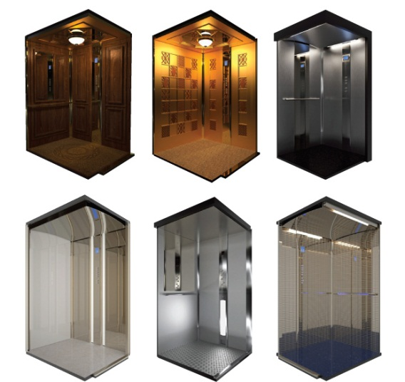

-Nhà sản xuất: Thyssenkrupp

-Kiểu: home elevator

-Công suất: 5kW

-Khả năng tải: 450kg

-Tốc độ lên xuống: 60m/p

-Kích thước: 1550x1850

-Xuất sứ: Đức

2. NT300

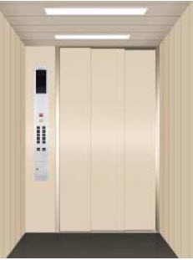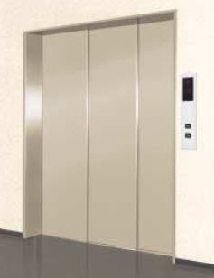

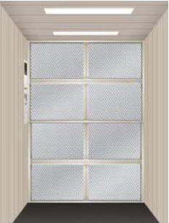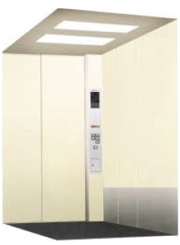

-Hãng sản xuất:

-Loại thang máy: Heavy duty elevator

-Công suất: 5.5kW

-Khả năng tải: 300kg

-Tốc độ lên xuống: 20m/p

-Xuất sứ: Việt Nam

3. Sakura M68

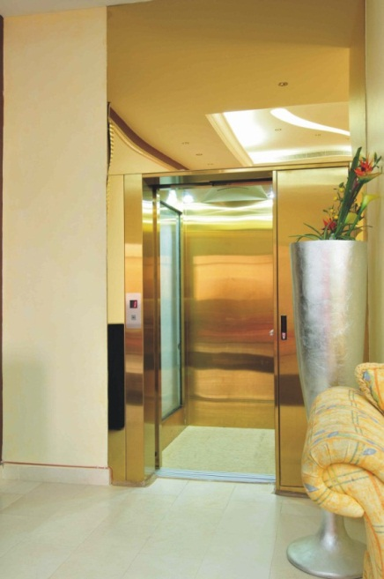

-Hãng sản xuất: Sakura

-Loại thang máy: home elevator

-Công suất:2kW

-Khả năng tải: 200 kg

-Tốc độ lên xuống: 30m/p

-Kích thước:

-Xuất sứ: Nhật Bản

4. HANEC CO15MPM

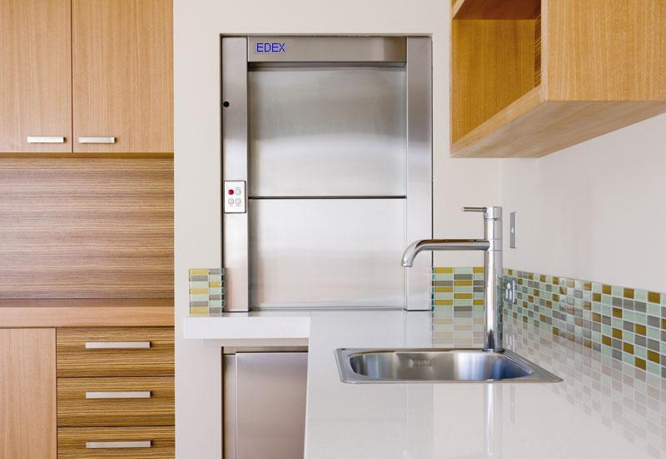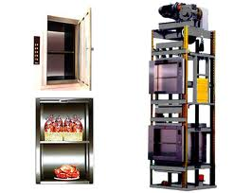

-Hãng sản xuất:

-Loại thang máy: food elevator

-Công suất: 2kW

-Khả năng tải: 180kg

-Tốc độ lên xuống: 60m/ph

-Kích thước: 700x700

-Xuất sứ: Liên doanh sản xuất

5. Mitshubishi Hanec 05

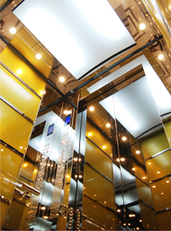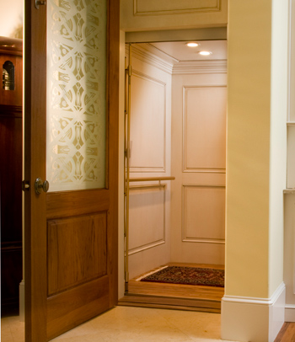

-Hãng sản xuất: Mitshubishi

-Loại thang máy: home elevator

-Khả năng tải: 450kg

-Xuất sứ: Liên doanh sản xuất

6. PMTT-1000KG

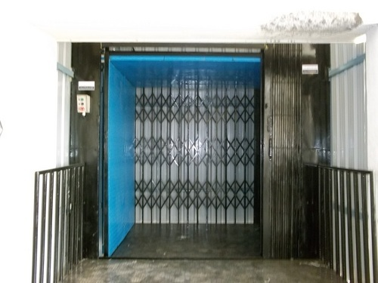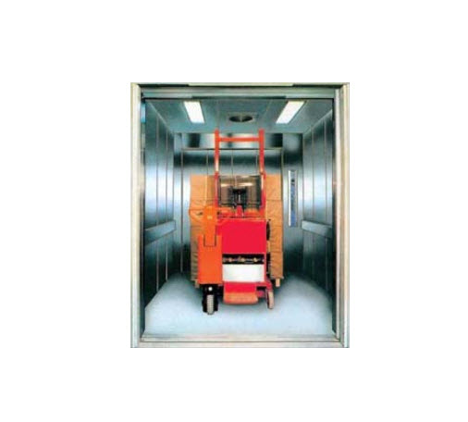

-Hãng sản xuất:

-Loại thang máy: heavy duty elevator

-Công suất: 2kW

-Khả năng tải: 1000kg

-Tốc độ lên xuống: 25m/p

-Kích thước: 2200x2040x6000

-Xuất sứ: Việt Nam

7. Mitsubishi P600KG

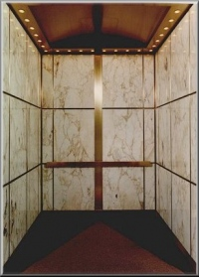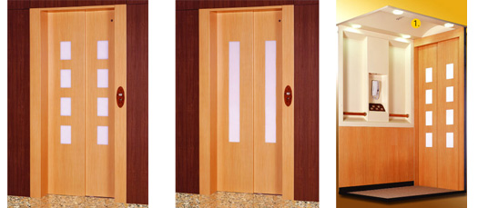

-Hãng sản xuất: Mitshubishi

-Loại thang máy: home elevator

-Khả năng tải: 600kg

-Tốc độ lên xuống: 60m/p

-Kích thước: 1800x1700

-Xuất sứ: Liên doanh sản xuất

8. THYSSENKRUPP 450Kg

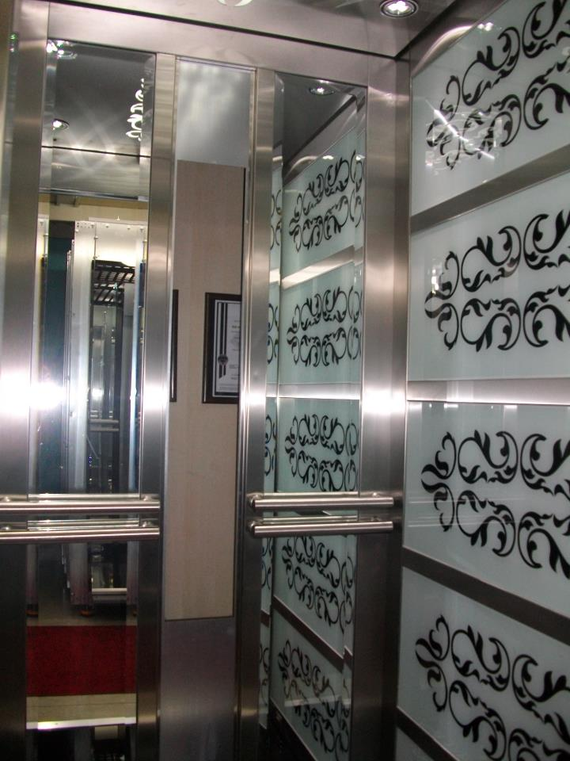

-Hãng sản xuất:Mitshubishi

-Loại thang máy: Home elevator

-Công suất: 11kW

-Khả năng tải: 750kg

-Xuất sứ: Liên doanh

-Giá:511.000.000VN

9.ACE-F200-2

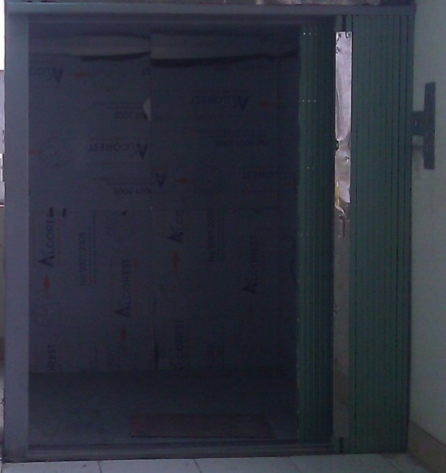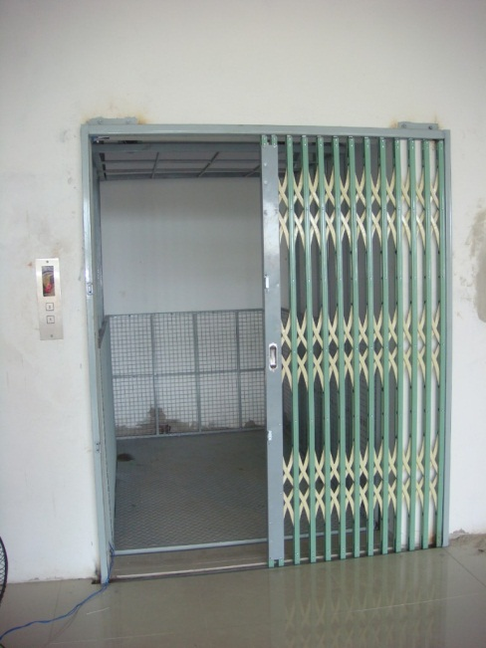

-Hãng sản xuất:ACE

-Loại thang máy: Deavy duty elevator

-Công suất:1.5kW

-Khả năng tải:200kg

-Tốc độ lên xuống:15m/p

-Xuất sứ:Liên doanh

-Giá:67.000.000VND

# 10. Mitsubishi ACE-P-450-7CO

# C:\Users\TungNT\Desktop\icon&wallpaper\zkt1367650109.jpg

# -Hãng sản xuất:Mitshubishi

# -Loại thang máy:Home elevator

# -Công suất:5kW

# -Khả năng tải:450kg

# -Tốc độ lên xuống:45m/p

# -Xuất sứ:Liên doanh

# -Giá:382.200.000VN